**Bài thực hành 03 – Tuần 8, ngày 16/11/2021**

**Nội dung**

1. Link đã nộp bài trên github 1

2. Nội dung báo cáo kết quả thực hành 1

2.1. Xác định mối quan hệ giữa các lớp 1

2.2. Lớp thiết kế 2

2.3. Biểu đồ lớp thiết kế 4

2.4. ERD 6

2.5. Logical data model 7

# Link đã nộp bài trên github

**https://github.com/sunkhemrath/SUNKHEMRATH-20180277-THtkxdpm**

# Nội dung báo cáo kết quả thực hành

## Xác định mối quan hệ giữa các lớp

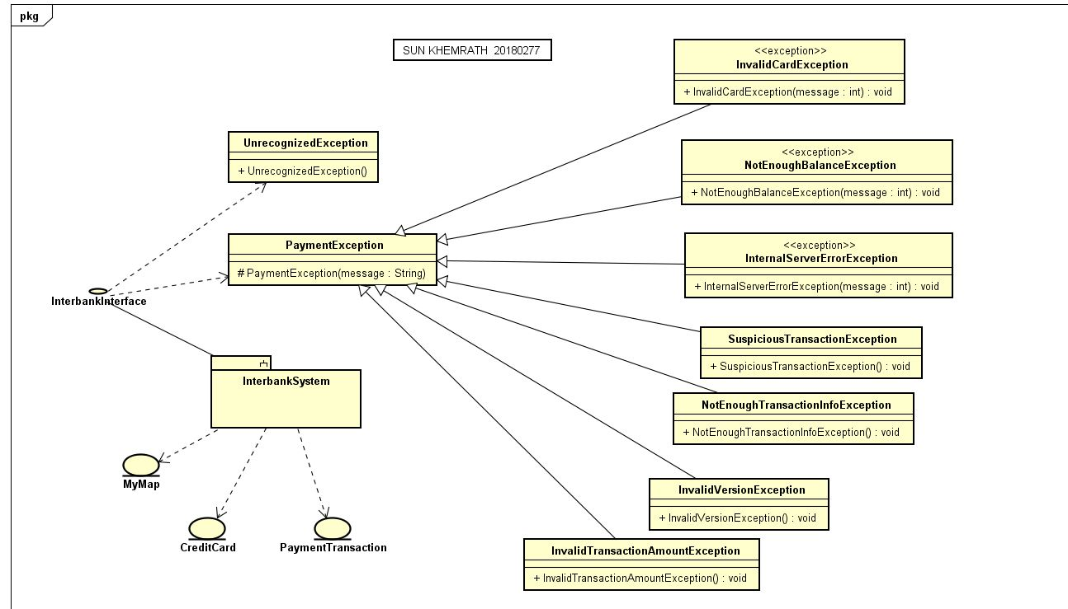

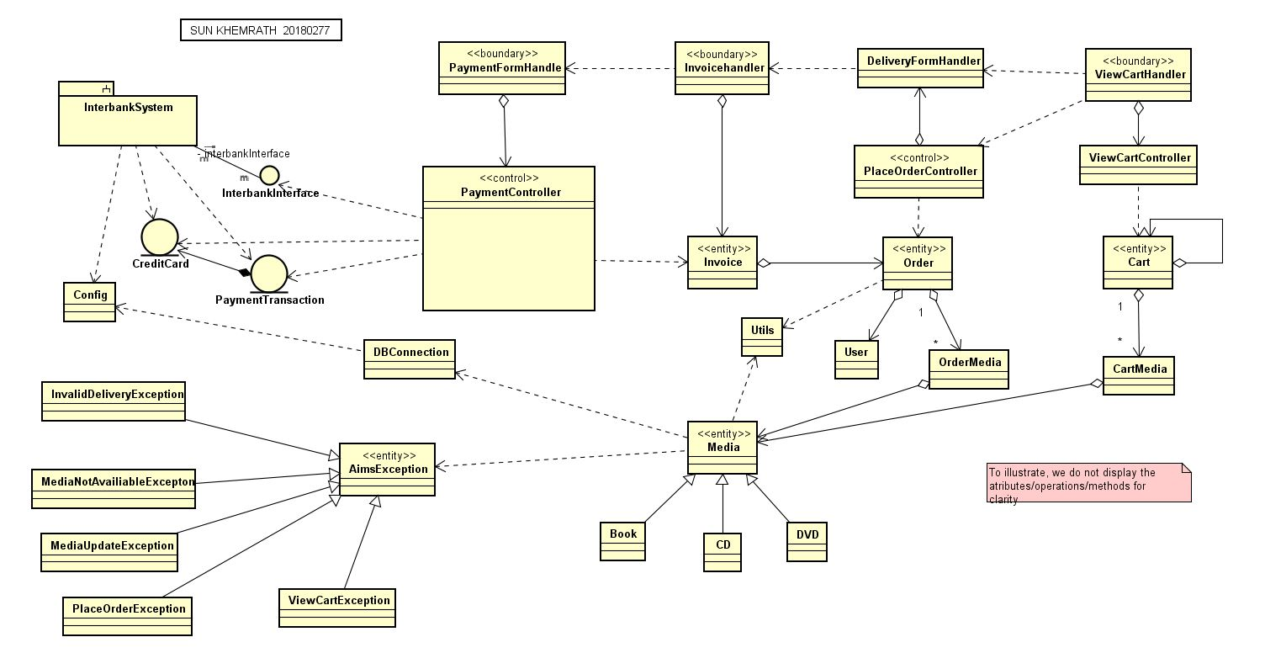

## Lớp thiết kế

1. InterbankInterface

1. PaymentController

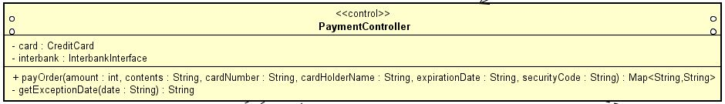

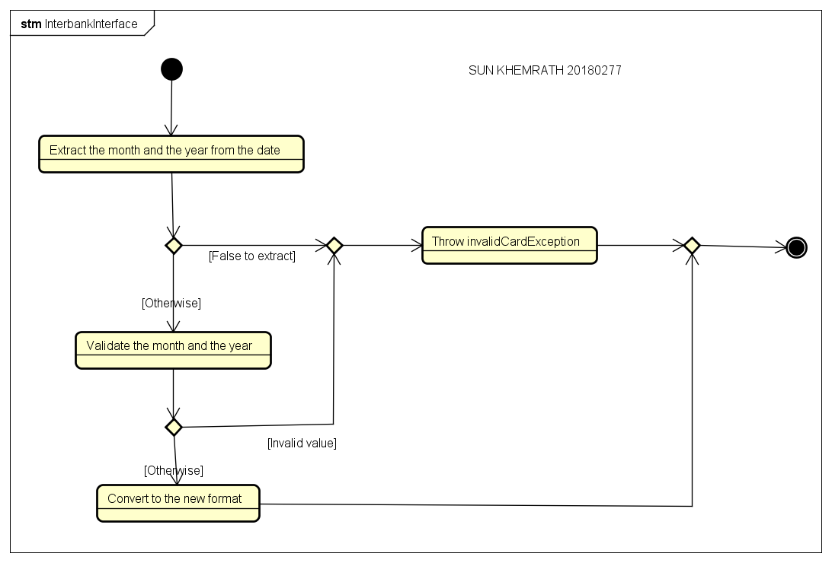

1. Biểu đồ trạng thái cho đối tượng Order

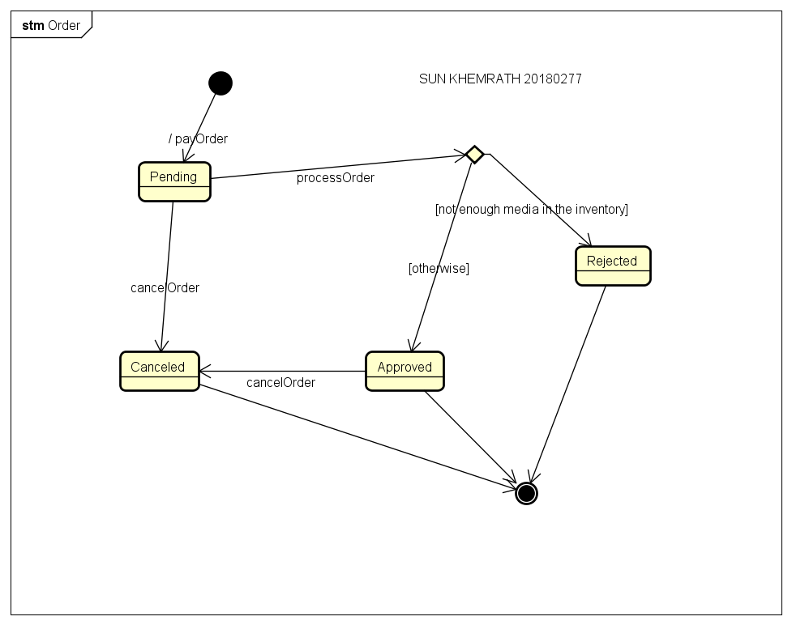

## Biểu đồ lớp thiết kế

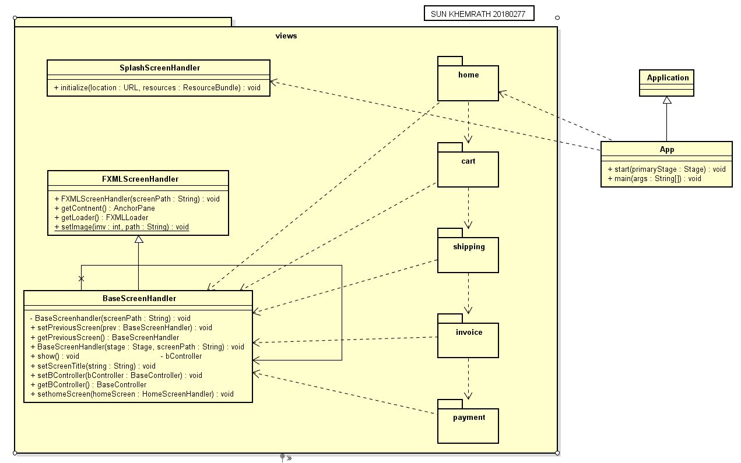

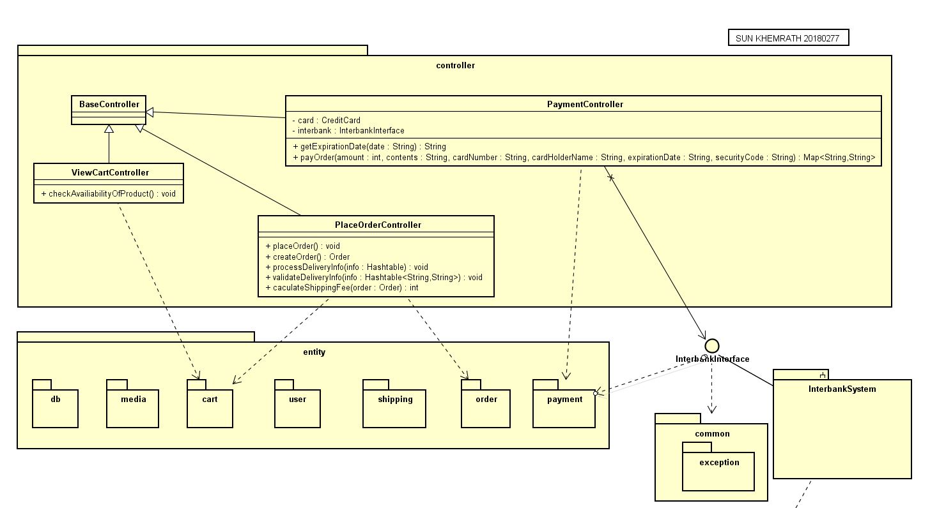

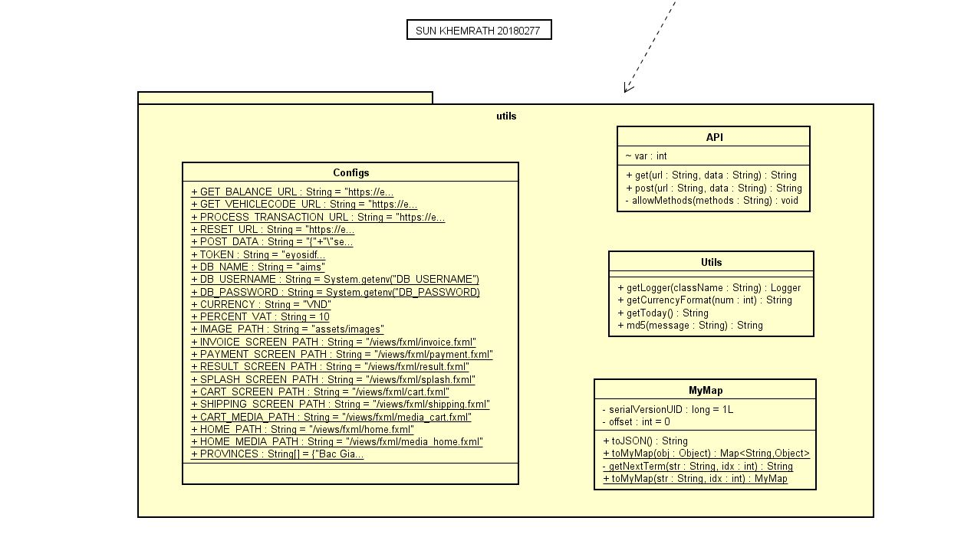

## ERD

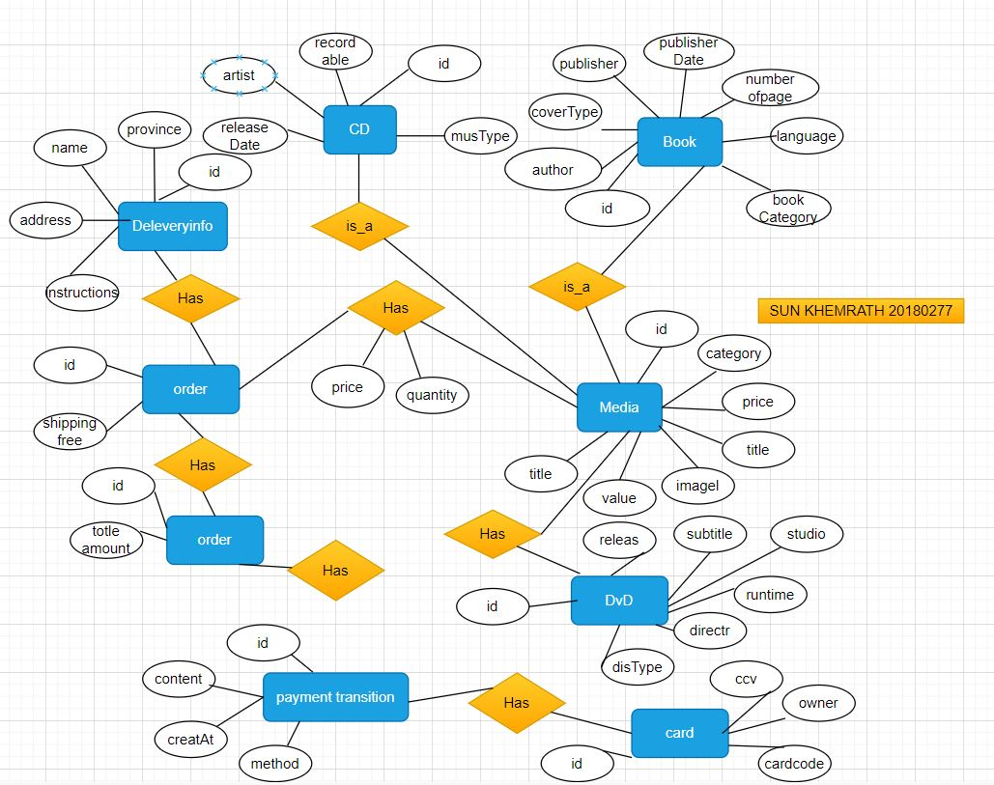

## Logical data model

